[东北农业大学论文图片重复惹争议](https://mp.weixin.qq.com/s?__biz=Mzk0Njc5Mjk2OA==&mid=2247492111&idx=1&sn=20b9dcba16349427b1507cf399d18546&chksm=c20108448f0f11148792390934c86e4c3fac3c49fdd11416d6c78fbc127ad056d5320576547c&scene=126&sessionid=1743784717)

诚挚君[诚挚科研](javascript:void(0);)2025-04-04 22:25:13浙江

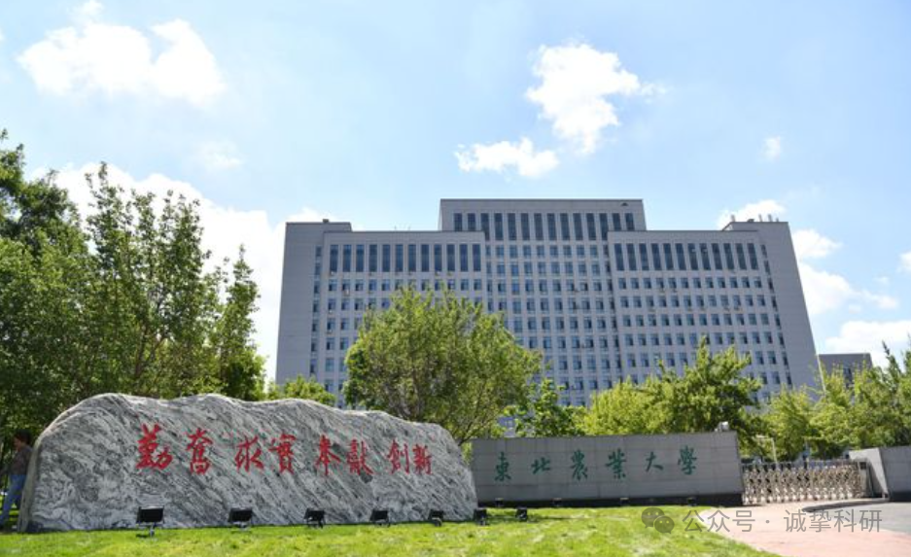

**01**

**论文信息**

2025年，来自东北农业大学的 Xiaoyu Chen , Yan Zhang （通讯作者） , Xiaonan Sui 在 Carbohydrate Polymers 期刊发表了一篇题目为：Eco-friendly one-pot hydrothermal synthesis of cyclodextrin metal-organic frameworks for enhanced CO capture 的论文。该研究获中国国家自然科学基金（编号：32372374）的资金支持。

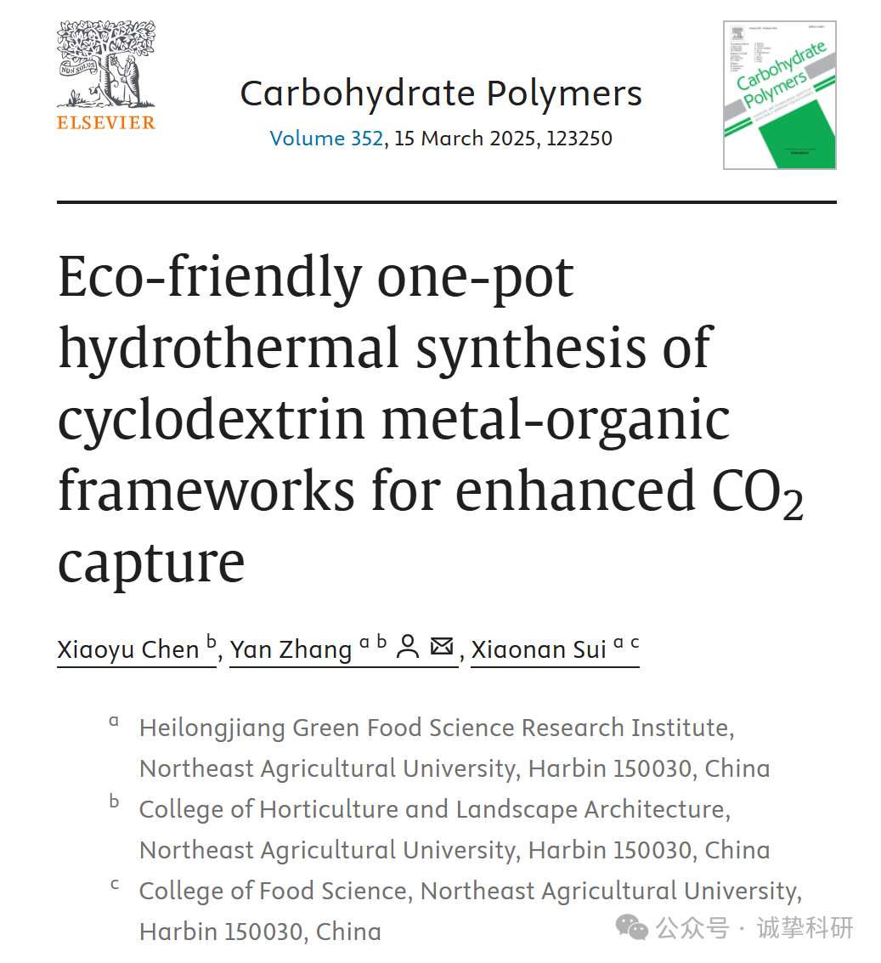

**02**

**质疑信息**

2025年3月，Parashorea tomentella 在 Pubpeer 论坛发表评论：

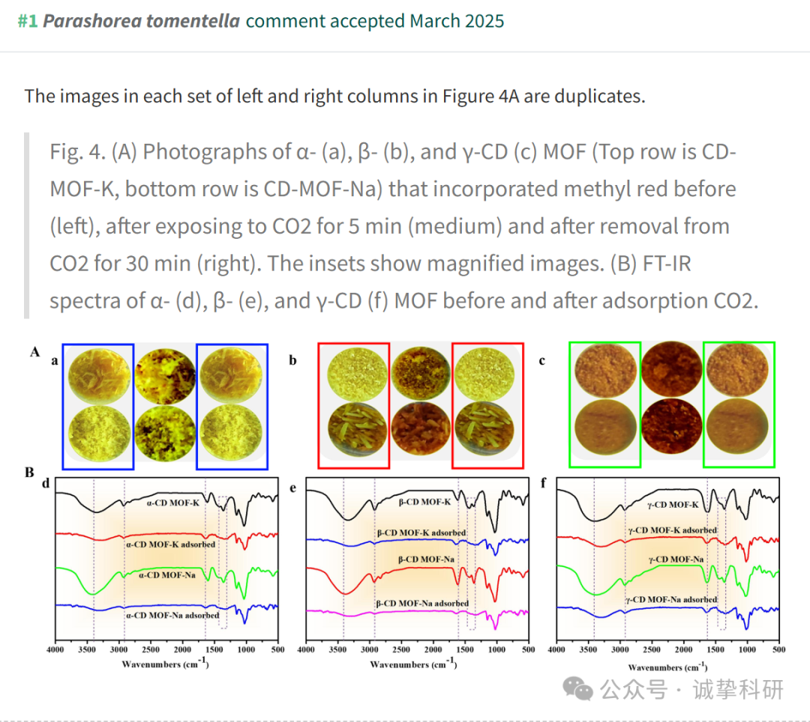

参考信息：

https://pubpeer.com/publications/F18B58F83BF34F2AFADEBC14305B64

免责声明：信息来源于 Pubpeer，提及人名均为音译，对于文章内容的真实性、完整性、及时性本公众号不做任何保证或承诺，仅供读者参考。如有侵权，请及时联系公众号后台。让我们共同维护学术界的公正与透明。

